6 класс ОБЖ
Тема: «Личная гигиена и оказание первой помощи в природных условиях».
Что такое личная гигиена?
Как соблюдать личную гигиену в походных условиях?
Общие правила пмп в походе.
Соблюдение правил личной гигиены во время активного отдыха в природных условиях имеет большое значение для обеспечения личной безопасности человека.
Вы уже знаете, что при любом виде активного отдыха на природе человек находится в режиме автономного существования, т. е. на «самообеспечении» своих жизненных потребностей. Для этого необходимо снаряжение, запасы продовольствия и аптечка, а также умение пользоваться дарами природы и соблюдать личную гигиену. Соблюдение правил личной гигиены в походе обеспечивает профилактику различных заболеваний и травм, способствует сохранению бодрости, здоровья, хорошего настроения и высокой работоспособности.
Личная гигиена — это комплекс гигиенических правил, выполнение которых способствует сохранению и укреплению здоровья человека. К личной гигиене относится уход за своим телом, зубами и волосами, за одеждой и обувью.
В походных условиях важно постоянно следить за чистотой кожи
перехода.
Задание1
Запиши как соблюдать личную гигиену в походных условиях__________________________________________________________________________________________________________________________________________________________________________________________________________________________________________________________________________________________________________________________________________________________________________________________________________________________________________________________________________________________________________________________________________________________
Задание2 Соберем походную аптечку
Подчеркни одной чертой что должно быть в аптечке?
болеутоляющие средства (анальгин),
желудочные средства (активированный уголь),
дезинфицирующие средства (йод, зеленка, перекись водорода),
ножницы, пинцет, бинт, вата,

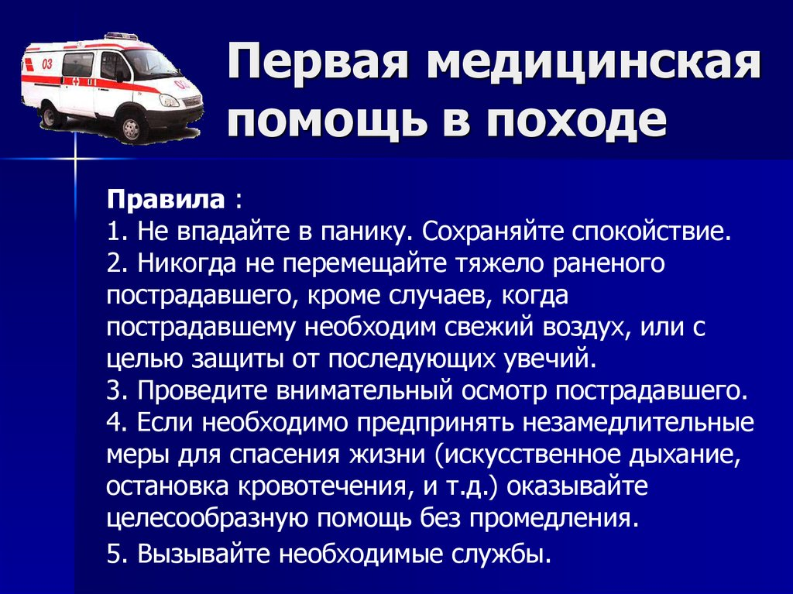
Задание 3
Запиши ответ
- Повреждение кожи из-за высокой температуры. ___________________________
2. Любое повреждение кожи. _____________________________________________________
3. Сколько существует степеней ожога? ____________________________________________
4. Чем обрабатывают или дезинфицируют рану? _____________________________________
5. При кровотечении каких участков тела применяют жгут? _____________________________
6. Какую повязку накладывают на рану? _____________________________________________
7. Повреждение тканей и органов без нарушения целостности кожи и костей.__________________________________________________________________________
8. Смещение костей в суставах. ____________________________________________________

